**SIMULADO LICEU 01 – 3º ANO – BIO II**

**Conteúdo: Capítulo 20 e 21**

**Questão-01)** A população de uma espécie de roedores, com pelagem de diferentes colorações, foi observada em dois momentos: antes e depois da ocorrência de uma profunda transformação no meio em que vivem. As curvas abaixo representam esses dois momentos.

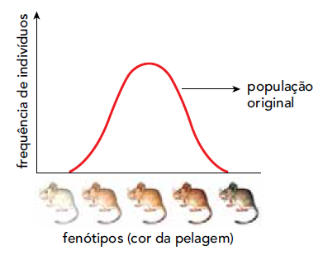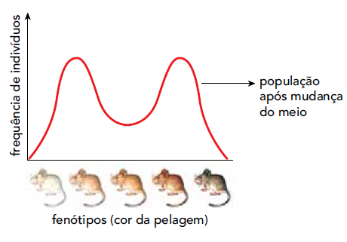

www.bio.miami.edu

A alteração ocorrida na frequência do fenótipo da população de roedores, após a mudança do meio, é um exemplo de seleção denominada:

a) direcional

**b) disruptiva**

c) estabilizadora

d) não adaptativa

e) adaptativa

**Gab: B**

**Questão-02)** O sistema de classificação de Lineu atribui a todo organismo um reino, filo, classe, ordem, família, gênero e espécie. Esse sistema foi criado muito antes de os cientistas entenderem como os organismos evoluíam. Como o sistema de Lineu não se baseia na evolução, grande parte dos biólogos está mudando o entendimento de classificação, adotando um sistema que reflita a história evolutiva dos organismos. Dentro desse contexto, o sistema de classificação de seres vivos possibilitou a descrição de espécies, como os microrganismos, e seus padrões de comportamento nos estudos da relação parasito-hospedeiro. Esse conhecimento trouxe benefícios para prevenção e tratamento de doenças.

Disponível em: http://www.ib.usp.br/evosite/evo101/IIDClassification.shtml.  
Acesso em: nov. 2016 (adaptado).

O sistema de classificação fundamentado em dados evolutivos

a) baseia-se em grupos de organismos com hábitos em comum.

b) é definido com base na região ocupada pelos organismos.

**c) é chamado de sistema de classificação filogenética.**

d) é característico das cadeias alimentares.

e) baseia-se em um sistema artificial.

**Gab: C**

**Questão-03)** A espécie *Papaver somniferum* é a papoula, planta que é fonte da morfina, opioide utilizado como atenuante da dor. Em busca de outras plantas que pudessem sintetizar o mesmo tipo de opioide, um pesquisador iniciou seu estudo selecionando espécies que tivessem com a papoula a maior proximidade evolutiva. Para isso, o primeiro critério adotado para a seleção das espécies foi que pertencessem

a) à mesma ordem da *Papaver somniferum*.

b) ao mesmo reino da *Papaver somniferum*.

c) à mesma classe da *Papaver somniferum*.

d) ao mesmo filo da *Papaver somniferum*.

**e) ao mesmo gênero da *Papaver somniferum*.**

**Gab: E**